


实 验 报 告

课程名称 Python程序设计
实验序号 实验七
实验项目 文件与数据库操作
实验地点 综B507
实验学时 2学时
指导教师 陈世峰 实 验 员 _____

专 业 计算机科学与技术 班 级 17计科2班

学 号 2017324240 姓 名 张泽超

201 9 年 11 月 24 日

成绩：
教师评语

一、实验目的及要求
- 了解文件的概念

- 掌握打开文件、关闭文件

- 掌握文件的读写操作

- 理解文件和目录常用操作

- 掌握 sqlite3 模块的使用

二、实验原理

1、上课笔记（拍照、签名）

2、验证以下内容：

- 文件的打开和关闭 PPT 例 11.1~2

- 文件的读写操作 PPT 例 11.2~6

- 文件和目录操作 PPT 例 11.7~8

- 使用 CSV 格式读写数据 PPT 例 11.9~10

- 对 SQLite3 数据库进行 CURD 操作

3 、使用字典和列表型变量完成学生通讯录管理，名单由目录下文件 address.txt 给出，每行是一个学生的信息。示例如下：

学号,姓名,电话号码,地址

101,aa,12345678,Beijing

102,bb,23456781,shanghai

- 实现下述功能。在屏幕上显示功能菜单，功能菜单示例如下：

- 显示所有信息

- 追加信息

- 删除信息

请输入数字 1-3 选择功能：

1
岭南师范学院信息工程学院 Python 语言（2019）

接收用户输入数字选择功能，如果输入错误，要求用户重新输入。如果输入

正确，在屏幕上显示提示语句：您选择了功能 1/2/3.
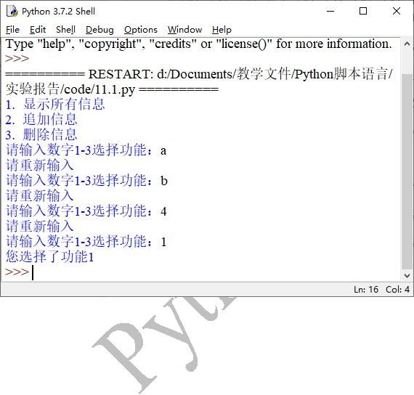

2
岭南师范学院信息工程学院 Python 语言（2019）

- 在问题 1) 的代码基础上完善代码，实现下述功能。实现功能 1——当用户选择 1 的时候，从通讯录文件读取信息，显示所有信息。

示例如下：

- 显示所有信息

- 追加信息

- 删除信息

请输入数字 1-3 选择功能：1

101,aa,12345678,Beijing

102,bb,23456781,shanghai
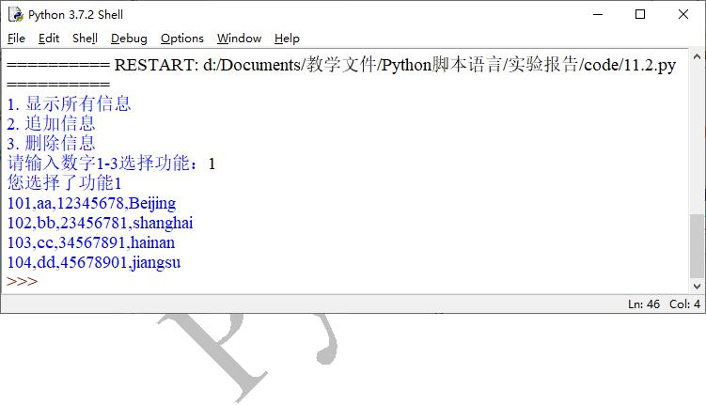

3
岭南师范学院信息工程学院 Python 语言（2019）

- 在问题 2) 的代码基础上完善代码，实现下述功能。实现功能 2——追加信息。

让用户从键盘输入一个学生的信息，用逗号隔开。在屏幕上显示追加后的所有信

息，并将信息写入文件 new_address.txt 中，文件格式与 address 相同。

new_address.txt 的内容示例如下：

101,aa,12345678,Beijing

102,bb,23456781,shanghai

113,zz,34567,tianjing
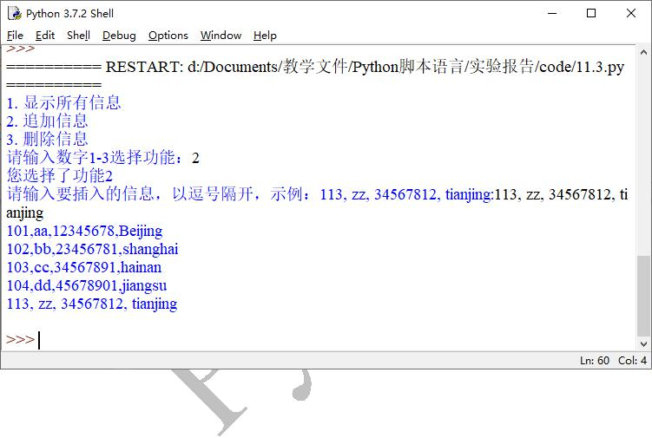

4
岭南师范学院信息工程学院 Python 语言（2019）

- 在问题 3) 的代码基础上完善代码，实现下述功能。实现功能 3——删除信息。

让用户从键盘输入一个学生的学号，如果当前存在当前学号的信息，则删除并在屏幕上显示删除后的所有信息，并将信息写入文件 del_address.txt 中，文件格式与 address 相同。如果不存在，则提示当前学号不存在，请重新输入学号。
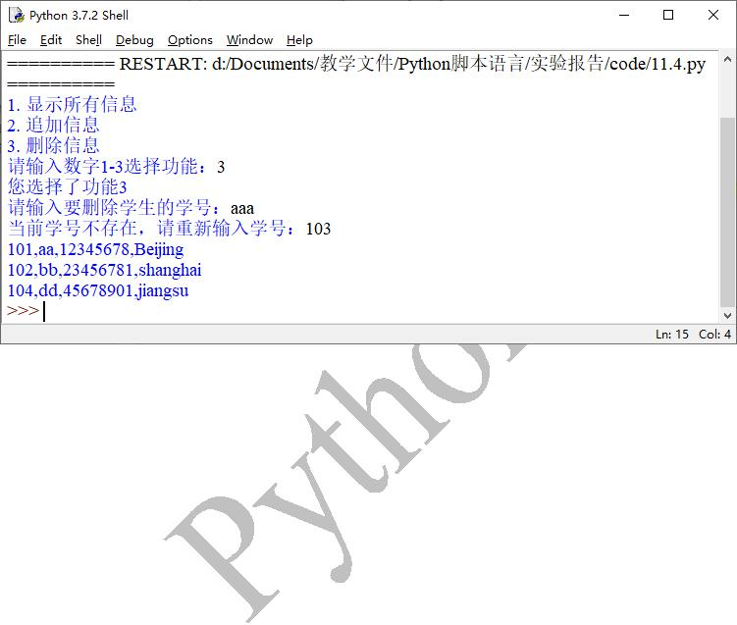

- 将以上三个功能的数据保存到数据库文件中。

三、实验仪器设备
pycharm软件，windows系统

四、实验过程与结果
3、编程实现下列功能：
（1） 功能验证
print("1.显示所有信息\n2.追加信息\n3.删除信息\n")
while True:
n=input("请输入数字1-3选择功能：")
if n=="1":
print("您选择了功能1")
break
elif n=="2":
print("您选择了功能2")
break
elif n=="3":
print("您选择了功能3")
break
else:
print("请重新输入")
（2）查询信息
print("1.显示所有信息\n2.追加信息\n3.删除信息\n")
while True:
n=input("请输入数字1-3选择功能：")
if n=="1":
print("您选择了功能1")
f = open("D:\\FTP\\ss.txt", "r")
str = f.read()
print(str)
f.close()
break
elif n=="2":
print("您选择了功能2")
break
elif n=="3":
print("您选择了功能3")
break
else:
print("请重新输入")

（3）添加信息
import os
print("1.显示所有信息\n2.追加信息\n3.删除信息\n")
while True:
n=input("请输入数字1-3选择功能：")
if n=="1":
print("您选择了功能1")
f = open("D:\\FTP\\ss.txt", "r")
str = f.read()
print(str)
f.close()
break
elif n=="2":
print("您选择了功能2")
f = open("D:\\FTP\\ss.txt", "a")
str1=input("请输入要插入的功能，以逗号隔开，示例：113,ZZ,34567812,tianjing:")
f.writelines('\n')
f.writelines(str1)
f.close()
f1 = open("D:\\FTP\\ss.txt", "r")
str = f1.read()
print(str)
f1.close()
break
elif n=="3":
print("您选择了功能3")
break
else:
print("请重新输入")

（4）删除信息
import os
print("1.显示所有信息\n2.追加信息\n3.删除信息\n")
while True:
n=input("请输入数字1-3选择功能：")
if n=="1":
print("您选择了功能1")
f = open("D:\\FTP\\ss.txt", "r")
str = f.read()
print(str)
f.close()
break
elif n=="2":
print("您选择了功能2")
f = open("D:\\FTP\\ss.txt", "a")
str1=input("请输入要插入的功能，以逗号隔开，示例：113,ZZ,34567812,tianjing:")
f.writelines('\n')
f.writelines(str1)
f.close()
f1 = open("D:\\FTP\\ss.txt", "r")
str = f1.read()
print(str)
f1.close()
break
elif n=="3":
print("您选择了功能3")
s=input("请输入要删除学生的学号：")
lines=(i for i in open("D:\\FTP\\ss.txt", "r") if s not in i)
f=open("D:\\FTP\\ss1.txt", "w",encoding='utf-8')
f.writelines(lines)
f.close()
os.rename("D:\\FTP\\ss.txt","D:\\FTP\\ss.bak")
os.rename("D:\\FTP\\ss1.txt","D:\\FTP\\ss.txt")
os.remove("D:\\FTP\\ss.bak")
f1 = open("D:\\FTP\\ss.txt", "r")
str = f1.read()
print(str)
f1.close()
break
else:
print("请重新输入")

（5）数据库操作
import sqlite3
import os
def getConnection():
items=[(101,"aa","12345678","Beijing"),(102,"bb","23456781","shanghai"),(103,"cc","34567891","hainan"),(104,"dd","45678901","tianjing")]
conn=sqlite3.connect('D:\\FTP\\shabi.db')
cursor=conn.cursor()
sql="create table student7(xuehao int, name char(6), phone char(8),address varchar(300))"
conn.execute(sql)
cursor.executemany("insert into student7 values(?,?,?,?)",items)
return conn
def showAllData():
print("-------------------------display imformation----------------------")
dann=getConnection()
cur=dann.cursor()
cur.execute("select *from student7")
records=cur.fetchall()
for line in records:
print(line)
cur.close()
def getlistrecords():
id=input("学号：")
name=input("姓名：")
phone=input("电话：")
address=input("地址：")
return id,name,phone,address
def addcords():
record=getlistrecords()
lianjie=getConnection()
sqlstr="insert into student7(xuehao,name,phone,address)"\
"values(?,?,?,?)"
lianjie.execute(sqlstr,(record[0],record[1],record[2],record[3]))
lianjie.commit()
print("添加成功！")
showAllData()
lianjie.close()
def delcod():
lianjie=getConnection()
choice=input("请输入要删除的学号：")
sqlstr="delete from student7 where xuahao="
lianjie.execute(sqlstr+choice)
lianjie.commit()
print("删除成功！")
showAllData()
lianjie.close()
while 1:
print("菜单\n1)查询数据\n2)增加数据\n3)删除数据\n")
choice=input("请输入要选择的操作编号：")
if choice=='1':
showAllData()
elif choice=='2':
addcords()
elif choice=='3':
delcod()
else:
print("输入错误，请重新输入！")

五、实验结果分析
（1）、功能验证
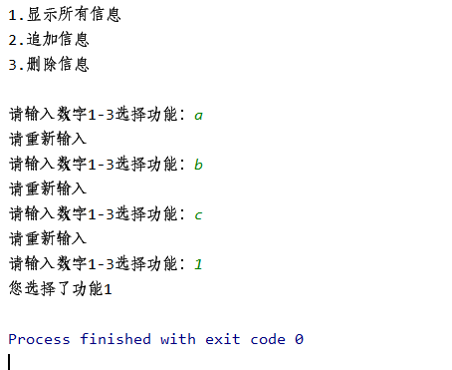
（2）显示信息
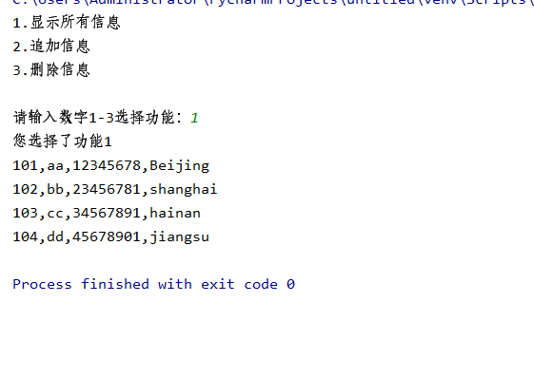

（3）追加信息
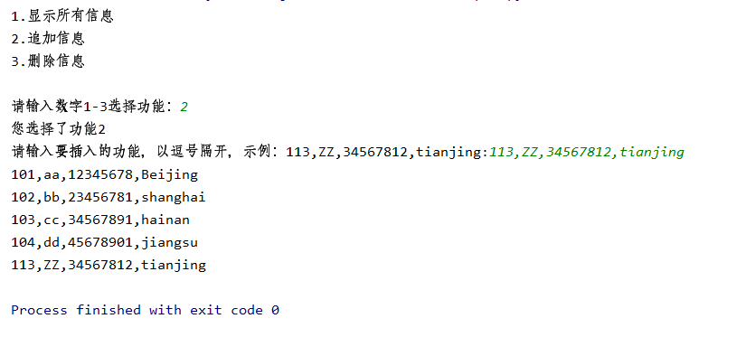
（4）删除信息
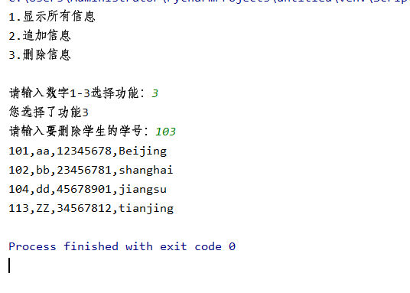
（5）数据库操作
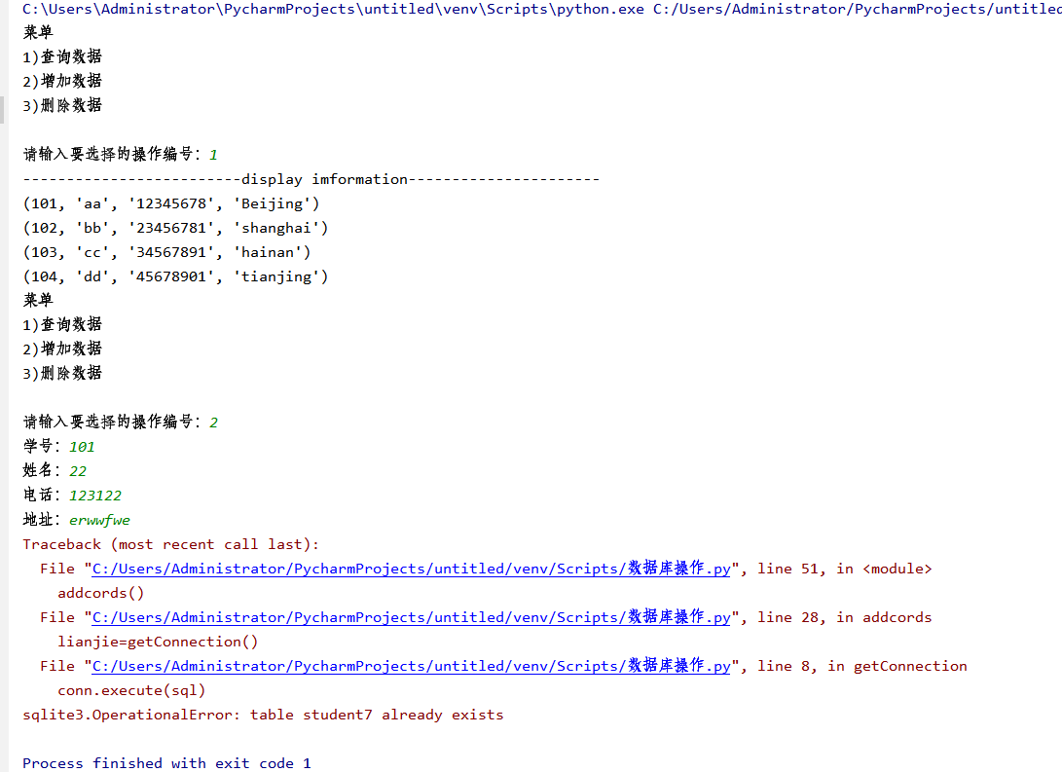

- 实验结论与体会
体会：体会文件的操作及数据库的使用。
2019 年 11 月 24 日

